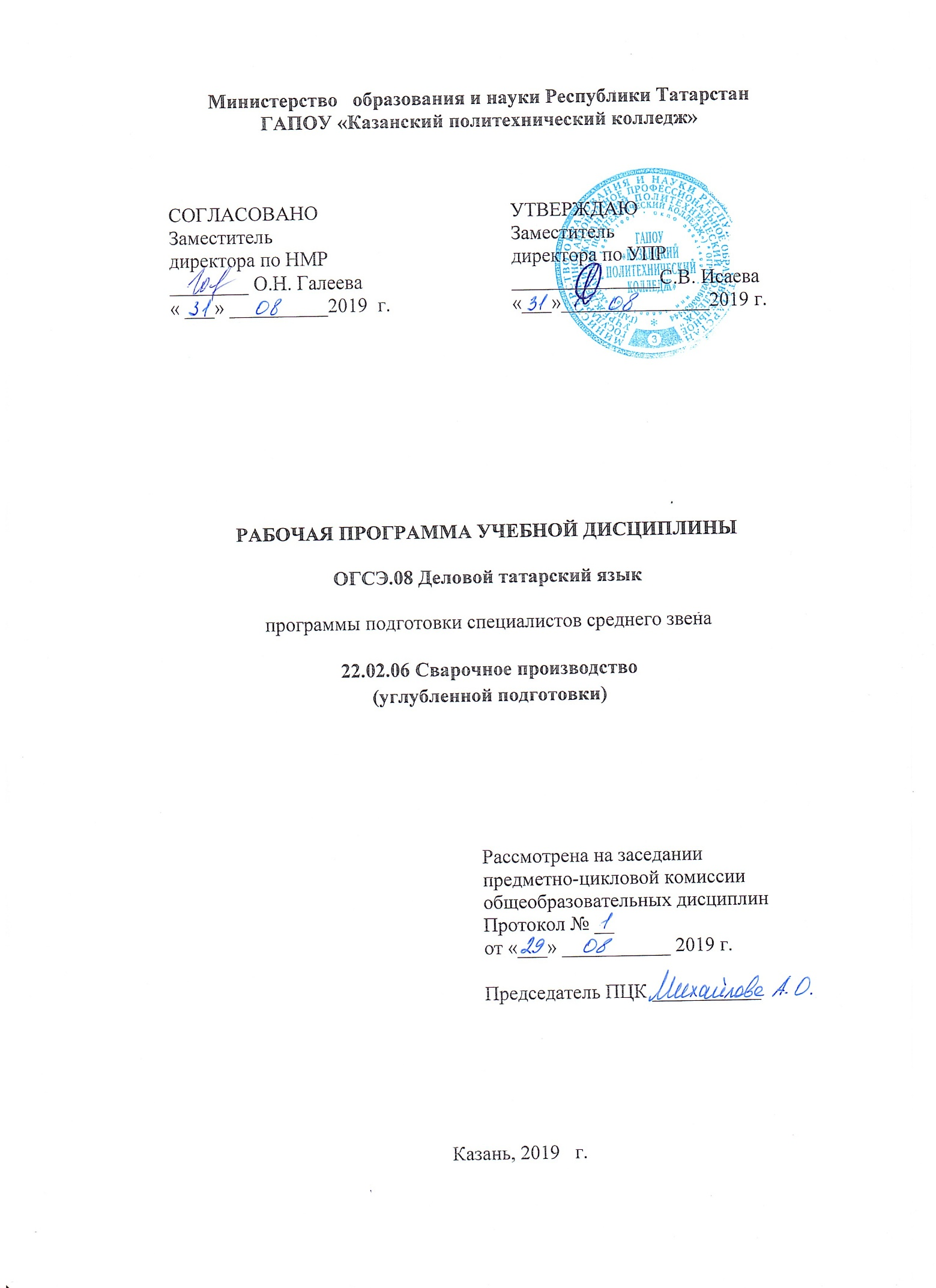

Рабочая программа учебной дисциплины разработана на основе:
- Федерального государственного образовательного стандарта среднего профессионального образования по специальности 22.02.06 Сварочное производство (углубленной подготовки), входит в УГС 22.00.00 Технология материалов;
- основной профессиональной образовательной программы по специальности 22.02.06 Сварочное производство (углубленной подготовки), 2019 г.;

Организация - разработчик:ГАПОУ«Казанский политехнический колледж»

Разработчик:Валеева Э.Р., преподаватель

Содержание стр.
- Паспорт рабочей программы учебной дисциплины……………... 4
- Структура и содержание учебной дисциплины………………….. 7
- Условия реализации учебной дисциплины……………..……….. 14
- Контроль и оценка результатов освоения учебной дисциплины………………………………........................................16

1.ПАСПОРТ РАБОЧЕЙ ПРОГРАММЫ УЧЕБНОЙ ДИСЦИПЛИНЫ
«ДЕЛОВОЙ ТАТАРСКИЙ ЯЗЫК»
1.1. Область применения рабочей программы.
Рабочая программа учебной дисциплины является частью основной профессиональной образовательной программы в соответствии с ФГОС СПО по специальности 22.02.06 Сварочное производство углубленной подготовки, входит в УГС 22.00.00 Технология материалов;
Рабочая программа учебной дисциплины может быть использована в условиях дистанционного обучения и с применением электронных образовательных технологий.
Профиль получаемого профессионального образования технический.
1.2.Место учебной дисциплины в структуре основной профессиональной образовательной программы.
Учебная дисциплина «Деловой татарский язык» входит в общий гуманитарный и социально-экономический цикл основной профессиональной образовательной программы, является учебной дисциплиной из вариативной части ОПОП.

1.3 Цели и задачи учебной дисциплины – требования к результатам освоения дисциплины.
В результате изучения вариативной части цикла обучающийся должен по дисциплине «Деловой татарский язык»
знать:элементарные грамматические нормы татарского языка и необходимые выражения и речевые конструкции из повседневной речевой практики для рабочих и служащих;
уметь:применять грамматические нормы и лексический минимум в речи, в т.ч. в профессиональной; практически пользоваться татарским языком как средством общения в пределах установленного программой словарного и грамматического минимумов, а также указанных в ней сфер общения; быть компетентным в профессиональном общении с носителями татарского языка.
Выпускник, должен обладать общими компетенциями, включающими в себя способность:
ОК 1. Понимать сущность и социальную значимость своей будущей профессии, проявлять к ней устойчивый интерес.
ОК 2. Организовывать собственную деятельность, определять методы и способы выполнения профессиональных задач, оценивать их эффективность и качество.
ОК 3. Решать проблемы, оценивать риски и принимать решения в нестандартных ситуациях.
ОК. 4 . Осуществлять поиск, анализ и оценку информации, необходимой для постановки и решения профессиональных задач, профессионального и личностного развития.
ОК 5. Использовать информационно-коммуникационные технологии для совершенствования профессиональной деятельности.
ОК 6. Работать в коллективе и команде, обеспечивать ее сплочение, эффективно общаться с коллегами, руководством, потребителями.

Курс обеспечен методическими пособиями и указаниями к выполнению практических работ, в том числе в условиях применения электронного обучения и дистанционных образовательных технологий.
Содержание дисциплины имеет межпредметные связи с дисциплинами общеобразовательного цикла – Русский язык, Математика, История.
Для лучшего усвоения учебного материала его изложение необходимо проводить с применением технических средств обучения, видео, аудиоматериалов, современных программ компьютерного проектирования.
В рабочей программе дисциплины планируется самостоятельная работа студентов с указанием ее тематики.
Курс обеспечен методическими пособиями и указаниями к выполнению практических работ,в том числе в условиях применения электронного обучения и дистанционных образовательных технологий.

1.4.Количество часов на освоение программы учебной дисциплины.
Максимальная учебная нагрузка обучающегося составляет 72часа,
в том числе: обязательной аудиторной учебной нагрузки обучающегося 48часов,
лабораторно практические занятия 44 часов,
самостоятельной работы обучающегося 24 часа.

2.СТРУКТУРА И СОДЕРЖАНИЕ УЧЕБНОЙ ДИСЦИПЛИНЫ
2.1. Объем учебной дисциплины и виды учебной работы
Вид учебной работы | Количество часов
Максимальная учебная нагрузка (всего) | 72
Обязательная аудиторная нагрузка (всего) | 48
В том числе в том числе в условиях применения
электронного обучения и дистанционных образовательных
технологий:
Практические занятия | 44
Самостоятельная работа обучающегося (всего)  Подготовка рефератов  Перевод писем  Порядок написания автобиографии  Составление кроссвордов  Презентации  Прочитать закон РТ о языках | 24
Промежуточная аттестация в форме: дифференцированный зачет

2.2. Тематический план и содержание учебной дисциплины

ОГСЭ.08ДЕЛОВОЙ ТАТАРСКИЙ ЯЗЫК.

Наименование разделов и тем | Содержание учебного материала, лабораторные работы и практические занятия, самостоятельная работа обучающихся, курсовая работа (проект) | Объем часов | Уровень освоения
1 | 2 | 3 | 4
Раздел 1. Деловые бумаги
Тема 1.1. История возникновения деловых бумаг | 1 – 2. История возникновения деловых бумаг на татарском языке, история развития официально-делового стиля в татарском языкознании. Татарский язык – государственный язык Республики Татарстана. Значение и содержание курса и связь его с другими общепрофессионального и специального циклов. | 2 | 2
Тема 1.1. История возникновения деловых бумаг | Самостоятельная работа№1. Реферат на тему «История деловых бумаг на татарском языке» | 2
Тема 1.2. Профессиональная этика | 3. Общие сведения об этической культуре. Профессионально-моральные нормы.  Деловой этикет. Особенности национальной этики.  4-5.Пр№1 – 2 Официальная речь. Деловые переговоры. Разговор по телефону. Диалоги. | 3 | 2
Тема 1.3. Часто применяемые деловые бумаги | 6 -7.Пр№3-4Составление документов по образцу Часто применяемые деловые бумаги. Объявление. Приглашение. Поздравление. Порядок составления документов. | 2 | 2
Тема 1.3. Часто применяемые деловые бумаги | Самостоятельная работа №2: Перевод писем | 2
Тема 1.4. Адрес. Телеграмма. Телефонограмма. | 8 -9.Пр№5-6Адрес. Порядок его написания. Телеграмма. Телефонограмма. Составление по образцу Адреса. Телеграммы. Телефонограммы | 2 | 2
Тема 1.5.  Деловые письма. | 10 -11. Пр №6-7. Деловая переписка. Виды деловых писем. .Общие правила переписки. Составление письма. | 2 | 2
Тема 1.5.  Деловые письма. | Самостоятельная работа№4: перевод писем. | 2
Тема 1.6.  Резюме. | 12-13. Пр №8 - 9. Требования к написанию резюме. Собеседование при поступлении на работу. | 2 | 2
Тема 1.6.  Резюме. | 14- 15.Пр № 10 -11 Перевод резюме с русского на татарский. Составить по образцу резюме стр.35. | 2
Тема 1.6.  Резюме. | Самостоятельная работа№3: презентация на тему «Виды резюме" | 2
Тема 1.7. Автобиография. | 16 -17. Пр №12 -14 Автобиография. Порядок написания автобиографии. | 2 | 2
Тема 1.7. Автобиография. | Самостоятельная работа №4: составить сообщение на тему «Автобиография татарского писателя или поэта». | 2
Тема 1.8. Характеристика. | 18-19. Пр №15 - 16.Характеристика.Порядок написания характеристики. Составить характеристику по плану. | 2 | 2
Тема 1.8. Характеристика. | Самостоятельная работа№5: выучить слова на татарском языке описывающие качества человека | 2
Тема 1.9.  Справка | 20-21.Пр №17 - 18.Справка.Виды справок: с места учебы, с места работы. | 2 | 2
Тема 1.9.  Справка | Самостоятельная работа№6: составить кроссворд на тему «Семейные отношения». | 2
Тема 1.10. Расписка. Докладная записка. | 22-23.Пр №19 -20.Расписка. Докладная записка. Порядок написания. | 2 | 2
Тема 1.10. Расписка. Докладная записка. | Самостоятельная работа №7: презентация на тему «Расписка, докладная записка» | 2
Тема 1.11. Заявление | 24 -25.Пр№21 - 22Заявление: о приеме на работу, об увольнение с работы, о предоставление очередного отпуска, отгула, материальной помощи, о приеме в учебное заведение, разрешение на исправление оценки, разрешение на предпринимательскую деятельность. Составление заявления о приеме на работу. Перевод текста заявления на татарский язык. | 2 | 2
Тема 1.12. Доверенность | 26 -27.Доверенность. . Пр№ 23-24. Виды доверенностей: на получение стипендии, на получение заработной платы, на распоряжение автомобилем. | 2 | 2
Тема 1.12. Доверенность | 28 -29.Пр №25 -26.Работа с новыми словами по теме Доверенность. | 2 | 2
Тема 1.12. Доверенность | Самостоятельная работа №8: презентация доверенность, виды доверенностей | 2 | 2
Тема 1.13. Объяснительная записка | 29 -30.Пр №27 -28.Объяснительная.Объяснительная записка: из-за задержки транспорта, из-за вызова скорой помощи, по семейным обстоятельствам, по причине приема у врача, несвоевременной сдачи ответа. | 2 | 2
Тема 1.14. Протокол | 31-32.Пр№29– 30Протокол: групповое собрание. Выписка из протокола. ..Изучение плана протокола | 1 | 2
Тема 1.15.  Договор. | 33 – 34.Пр № 31 -32.Порядок составления договора. Виды договоров. Контракт. | 2 | 2
Тема 1.15.  Договор. | 35– 36Пр №33 – 34. Составить договор по образцу.Работа с новыми словами, написать диалог о составлении договора | 2
Тема 1.16.  Приказы. | 37– 38. Пр№37 -38Приказы: о приеме на работу, о переводе с работы, об освобождении с работы, повышении квалификационной категории. | 2 | 2
Тема 1.16.  Приказы. | 39 – 40. Пр№39 -40. Перевод текста приказа .Составить по образцу приказ. | 2
Тема 1.16.  Приказы. | Самостоятельная работа №9: реферат, презентация на тему «Приказы. Виды приказов» | 2
Тема 1.17.  Акты. | 41 -42.Пр№ 41 – 42Акты: о несчастном случае на производстве, о выделении документов для уничтожения. Заполнение Акта образца. Выполнение перевода акта на татарский язык. | 2 | 2
Тема 1.17.  Акты. | Самостоятельная работа №10: презентация «Моя будущая профессия». | 2
Раздел 2. Применение компьютера в области делового татарского языка. |  | 3
Тема 2.1. Компьютерные программы | 43-44 .Программы изучения татарского языка. Компьютер в деловой сфере. Закон РТ о двуязычии в делопроизводстве. Применение компьютера в области делового татарского языка. Татарская клавиатура. | 2 | 2
Тема 2.1. Компьютерные программы | Самостоятельная работа №11 прочитать закон РТ о языках | 1
Тема 2.2. Применение компьютера. | 45- 46.Пр№ 43-44.Составить и напечатать документ на татарском языке печатно. | 2
Тема 2.2. Применение компьютера. | Самостоятельная работа №12: эссе на тему « Минтатрча сөйләшәм – Я говорю на татарском языке» | 1
Итоговое занятие | 47 - 48.Дифференцированный зачет. | 2
Всего: |  | 48

Для характеристики уровня освоения учебного материала используются следующие обозначения:
1. – ознакомительный (узнавание ранее изученных объектов, свойств);
2. – репродуктивный (выполнение деятельности по образцу, инструкции или под руководством)
3. – продуктивный (планирование и самостоятельное выполнение деятельности, решение проблемных задач

3.УСЛОВИЯ РЕАЛИЗАЦИИ УЧЕБНОЙ ДИСЦИПЛИНЫ
3.1 Требования к минимальному материально-техническому обеспечению.
Для реализации программы дисциплины имеется учебный кабинет гуманитарных и социально – экономических дисциплин
Помещение кабинета должно удовлетворять требованиям Санитарно-эпидемиологических правил и нормативов (СанПиН 2.4.2 № 178-02) и быть оснащено типовым оборудованием, указанным в настоящих требованиях, в том числе специализированной учебной мебелью и средствами обучения, достаточными для выполнения требований к уровню подготовки обучающихся.
Оборудование учебного кабинета включает в себя:
- Доска;
- Комплект учебно-наглядных пособий, грамматических таблиц и дидактических материалов;
- Мультимедийное оборудование (аудио и видео аппаратура, компьютер, мультимедиа проектор)
- Инструкция по их использованию и техника безопасности
- Библиотечный фонд: учебники и учебно-методические комплекты
В библиотечный фонд входят учебники, учебно-методические комплекты (УМК), обеспечивающие освоение учебной дисциплины «Деловой татарский язык», рекомендованные или допущенные для использования в профессиональных образовательных организациях, реализующих образовательную программу среднего общего образования в пределах освоения ОПОП СПО на базе основного общего образования.
Библиотечный фонд может быть дополнен энциклопедиями, справочниками, научной, научно-популярной и другой литературой по татарскому языку. В процессе освоения программы учебной дисциплины «Деловой татарский язык» студенты должны получить возможностьдоступакэлектроннымучебнымматериалам, имеющимсяв свободном доступе в сети Интернет (электронным книгам, тестам, аудиозаписям, материалам ЕГЭ и др.).

3.2.Информационное обеспечение обучения
Основные источники:
1.Валиева З.В. Образцы деловых бумаг. - Казань,2019г..;
2. «Татар теле» дәреслек,10кл., Ф.С.Сафиуллина”, Казан, “Мәгариф” нәшрияты,2017ел.
3.“татар теле” дәреслек, 11кл.,Ф.С.Сафиуллина,Казан,”Мәгариф” нәшрияты,2017ел.
4. Сафиуллина Ф.С., Ибраһимов Г.Б. Хикмәтле дә, бизәкле дә тел. – Казан: Мәгариф,2018. - 176
5 Практический татарский язык: методическое пособие для изучающих татарский язык = Гамәли татар теле: татар телен өйрәнүчеләр өчен методик кулланма / Р.Ф. Фаттахова. – 2-е изд., испр., доп. – Казань : Татар. кн. изд-во, 2018. – 176 с.
Дополнительные источники:
- Федеральный закон от 29.12.2012N 273-ФЗ (ред. От30.12.2015) “Об образовании в Российской Федерации”.
- “Татарстан Республикасы дәүләт телләре һәм Татарстан Республикасында башка телләр турында” Татарстан Республикасы Законы (2004 ел, 1 июль )
- Сборник правил по татарскому языку для русскоязычных учащихся. Казань, Издательство “Гыйлем”, 2018.
- Нигматуллина Р.Р. Методическое пособие (Сборник упражнений и текстов по татарскому языку для русскоязычных учащихся) (на татар.яз) – Набережные Челны. 2018.
Интернет-ресурсы:
1. –htp://znanium.com/
2. http://belem.ru
3. http://suzlek.ru
4. http://kitap.net.ru
5. http://gabdullatukay.ru/
6. http://www.tugan-tel.com/
7. http://www.tatknigafund.ru/
8. Татар теле һәм әдәбияты – Википидия ru.wikipedia.org/ Татар теле
9.Казан шәһәре администрациясенең рәсми сайты Week-end в Казани. Tatarlar.ru>rubriki/tatresources.html
10.Мин татарча сөйләшәм www.proskolu/ru

Сервисы и инструменты:
1. Skype (режим доступа: https://www.skype.com/)
2. Zoom (режим доступа: https://zoom.us/)
3. https://disk.yandex.ru/

4. КОНТРОЛЬ И ОЦЕНКА РЕЗУЛЬТАТОВ ОСВОЕНИЯ УЧЕБНОЙ ДИСЦИПЛИНЫ
Контроль и оценка результатов освоения учебной дисциплины осуществляется преподавателем в процессе проведения практических занятий и тестирования, а так же выполнения обучающимися индивидуальных заданий, проектов, исследований, в том числе в условиях применения электронного обучения и дистанционных образовательных технологий.
Результаты обучения  (освоенные умения, усвоенные знания) |  | Формы и методы контроля и оценки результатов обучения
знать:элементарные грамматические нормы татарского языка и необходимые выражения и речевые конструкции из повседневной речевой практики для рабочих и служащих; | Практические занятия, прослушивание аудио-диалогов,  ситуативная беседа, просмотр видеофильмов,  работа с книгой, просмотровое и поисковое чтение газетных журнальных статей (со словарем, без словаря)
уметь:применять грамматические нормы и лексический минимум в речи, в т.ч. в профессиональной; практически пользоваться татарским языком как средством общения в пределах установленного программой словарного и грамматического минимумов, а также указанных в ней сфер общения; быть компетентным в профессиональном общении с носителями татарского языка. | Практические занятия, ведение беседы, составление монологов и диалогов, дискуссия;  работа с книгой, просмотровое и поисковое чтение газетных журнальных статей (со словарем, без словаря)
ОК 1. Понимать сущность и социальную значимость своей будущей профессии, проявлять к ней устойчивый интерес. | Практические занятия,  диалог, монолог, письмо, работа с книгой, просмотровое и поисковое чтение газетных журнальных статей (со словарем, без словаря). Тестирования и контрольные работы.
ОК 2. Организовывать собственную деятельность, определять методы и способы выполнения профессиональных задач, оценивать их эффективность и качество.

ОК 3. Решать проблемы, оценивать риски и принимать решения в нестандартных ситуациях.

ОК. 4 . Осуществлять поиск, анализ и оценку информации, необходимой для постановки и решения профессиональных задач, профессионального и личностного развития.

ОК 5. Использовать информационно-коммуникационные технологии для совершенствования профессиональной деятельности.

ОК 6. Работать в коллективе и команде, обеспечивать ее сплочение, эффективно общаться с коллегами, руководством, потребителями.

